Coline codrus
Alison Sadon 5éme

SORTIE A L’ESPACE CULTUREL
DE TROIS-BASSINS

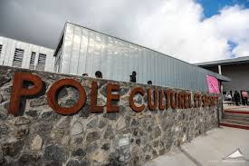
Nous sommes partis voir une pièce de théâtre (classée dans le théâtre forum). Dans le théâtre forum nous sommes aussi spec-acteurs, ce sont des pièces où nous spectateurs pouvons jouer avec les « acteurs, ici les élèves de la classe de 3éme3. L'objectif du spectacle, c'était de nous faire passer le message que les jeux vidéo peuvent entraîner de la violence, des mensonges et des hallucinations. Dans la salle, il y avait les classes de primaire et de collège … La pièce de théâtre était rigolote, avec de l’ambiance au début et à la fin, la classe qui jouait les scènes était celle de madame Raghib. À la fin les personnes du public et les acteurs /actrices ont fait une photo et puis tout le monde a dansé sur une musique, c’était franchement trop cool. La présentatrice s’appelait Délixia Perrine ;elle nous a présenté le spectacle et nous a fait faire un petit jeu de coordination manuelle. Puis elle nous a dit que si on voyait que quelqu’un dans la pièce de théâtre avait besoin d’aide, on devait dire « STOP ! » pour venir sur la scène et jouer à sa place.

